

|  |  |
| --- | --- |
|  | «УТВЕРЖДАЮ»  Заместитель директора по учебной работе  Е.В. Антропова  _______________2020 г. |

**ЗАДАНИЕ НА КУРСОВОЙ ПРОЕКТ  
по МДК.01.02 Прикладное программирование**

Студенту(ке) группы П2-17 Мукоедову Максиму Андреевичу

Тема курсового проекта: **Разработка абстрактного типа данных «Длинное число»**

Курсовой проект на указанную тему выполняется студентом колледжа в следующем объёме:

1. **Пояснительная записка**

Введение

1. Теоретическая часть
2. Проектная часть
3. Организационная часть

Заключение

Список использованной литературы

Приложения

1. **Программная часть**

Руководитель курсового проекта **____________________**/Л.Б.Гусятинер/

Срок представления проекта к защите: ________27.06.2020 г._______

Задание получил «04» июня 2020 г. ___________________________

**Оглавление**

Задание на выполнение курсового проекта 3

Введение 4

**1. Теоретическая часть 5**

1.1. Этапы разработки программы 5

**2. Проектная часть 7**

2.1. Выбор инструментария 7

2.1.1. Язык программирования C++ 7

2.1.2. Достоинства и недостатки языка C++ 8

2.2. Основные требования к проекту 9

2.3. Выбор инструментария для написания проекта 9

2.4. Программа 10

2.4.1. Основы 10

2.4.2. Разработка классов и функций для каждого пункта меню 11

2.4.3. Подключение файлов к программе 12

2.4.4. Разработка панели управления 12

**3. Организационная часть 14**

3.1. Назначение программы 14

3.2. Порядок установки программы 14

3.3. Руководство оператора 14

Заключение 20

Список используемой литературы 21

Приложение 1. Листинг main.cpp 22

Приложение 2. Листинг summ.h 25

Приложение 3. Листинг razn.h 27

Приложение 4. Листинг multiplication.h 29

Приложение 5. Листинг division.h 30

Приложение 6. Листинг sqrt.h 32

Приложение 7. Листинг settings.h 34

# Задание на выполнение курсового проекта

Разработать программу для работы с абстрактным типом данных «Длинное число» на языке программирования C++.

# Введение

Данный курсовой проект посвящен созданию программы для работы с длинными числами на языке C++.

Цель курсового проекта заключалась в понимании основных принципов работы с многофайловым проектом, работы с классами и файлами.

# Теоретическая часть

# Этапы разработки программы

**Абстрактный Тип Данных (АТД)**

Что означает слово «абстрактный»? В первую очередь понятие «абстрактность» означает сосредоточение внимания на чем-то важном и, при этом, нам нужно отвлечься от неважных, на данный момент, деталей. Определение абстрактности хорошо раскрыто в книге Гради Буча [Grady Booch].

Само определение звучит следующим образом:

**Абстракция** – это выделение и придание совокупности объектов общих свойств, которые определяют их концептуальные границы и отличают от всех других видов объектов.

Иными словами, абстракция позволяет «пролить свет» на нужные нам данные объектов и, при этом «затенить» те данные, которые нам не важны.

Что же будет, если слить понятия «тип данных» и «абстракция» воедино? Мы получим тип данных, который предоставляет нам некий набор операций, обеспечивающих поведение объектов этого типа данных, а также этот тип данных будет скрывать те данные, с помощью которых реализовано данное поведение.

**АТД** – это такой тип данных, который скрывает свою внутреннюю реализацию от клиентов.

**Многофайловый проект (заголовочные файлы)**

В программировании **заголовочный файл** (англ. *header file)* или **подключаемый файл** – файл, содержимое которого автоматически добавляется препроцессором в исходный текст в том месте, где располагается некоторая директива (в Си++ это #include <file.h>).

В языках программирования Си и C++ заголовочные файлы – основной способ подключить к программе типы данных, структуры, прототипы функций, перечисляемые типы и макросы, используемые в другом модуле. По умолчанию используется расширение *.h*; иногда для заголовочных файлов языка C++ используют расширение *.hpp*.

**Классы в C++**

Классы в C++ - это абстракция описывающая методы, свойства, ещё не существующих объектов. Объекты – конкретное представление абстракции, имеющие свои свойства и методы. Созданные объекты на основе одного класса называются экземплярами этого класса. Эти объекты могут иметь различное поведение, свойства, но все равно будут являться объектами одного класса. В ООП существует три основных принципа построения классов:

* + - 1. **Инкапсуляция** – это свойство, позволяющее объединить в классе и данные, и методы, работающие с ними и скрыть детали реализации от пользователя.
      2. **Наследование** – это свойство, позволяющее создать новый класс-потомок на основе уже существующего, при этом все характеристики класса родителя присваиваются классу-потомку.
      3. **Полиморфизм** – свойство классов, позволяющее использовать объекты классов с одинаковым интерфейсом без информации о типе и внутренней структуре объекта.

Структура объявления класса выглядит следующим образом:

Class /*имя класса*/

{

private:

/*список свойств и методов для использования внутри класса*/

public:

/*список методов доступных другим функциям и объектам программы*/

protected:

/*список средств, доступных при наследовании*/

};

**Работа с файлами в C++**

Для работы с файлами необходимо подключить заголовочный файл <fstream>. В <fstream> определены несколько классов и подключены заголовочные файлы <ifstream> - файловый ввод и <ofstream> - файловый вывод.

Например, необходимо создать текстовый файл и записать в него строку «Работа с файлами в C++». Для этого необходимо проделать следующие шаги:

1. Создать объект класса ofstream;
2. Связать объект класса с файлом, в который будет производиться запись;
3. Записать строку в файл;
4. Закрыть файл.

Для записи в файл используется объект класса ofstream, а для чтения информации из файла используется ifstream.

Программа, описанная чуть выше будет выглядеть так:

#include <iostream>

#include <fstream>

using namespace std;

int main()

{

ofstream file_input(“file.txt”); // создаем объект класса

// ofstream для записи и связываем его с файлом file.txt

file_input<<”Работа с файлами в C++”; // запись строки в файл

file_input.close(); // закрываем файл

return 0;

}

Закрытие файла является обязательной процедурой. Если не закрыть файл после всех операций с этим файлом, то могут случиться непредвиденные ошибки с этим самым файлом (например, удаление всей информации из файла, неправильное отображение информации и т.д.).

Также есть режимы открытия файлов:

|  |  |
| --- | --- |
| ios_base::in | Открыть файл для чтения |
| ios_base::out | Открыть файл для записи |
| ios_base::ate | При открытии файла переместить указатель в конец файла |
| ios_base::app | Открыть файл для записи в конец файла |
| ios_base::trunc | Удалить всё содержимое файла в том случае, если он существует |
| ios_base::binary | Открытие файла в двоичном режиме |

Режимы открытия файлов можно комбинировать с помощью поразрядной логической операции **или |**, например: ios_base::out | ios_base::trunc – открытие файла для записи, предварительно очистив его.

# Проектная часть

# Выбор инструментария

# Язык программирования C++

**C++** (читается си-плюс-плюс) - компилируемый, статически типизированный язык программирования общего назначения.

Поддерживает такие парадигмы программирования, как процедурное программирование, объектно-ориентированное программирование, обобщенное программирование. Язык имеет богатую стандартную библиотеку, которая включает в себя распространённые контейнеры и алгоритмы, ввод-вывод, регулярные выражения, поддержку многопоточности и другие возможности. **C++** сочетает свойства как высокоуровневых, так и низкоуровневых языков. В сравнении с его предшественником - языком **C**, - наибольшее внимание уделено поддержке объектно-ориентированного и обобщенного программирования.

**C++** широко используется для разработки программного обеспечения, являясь одним из самых популярных языков программирования. Область его применения включает создание операционных систем, разнообразных прикладных программ, драйверов устройств, приложений для встраиваемых систем, высокопроизводительных серверов, а также игр. Существует множество реализаций языка **C++**, как бесплатных, так и коммерческих и для различных платформ. Например, на платформе x86 это **GCC**, **Visual C++**, **Intel C++ Compiler**, **Embarcadero (Borland) C++ Builder** и другие. **C++** оказал огромное влияние на другие языки программирования, в первую очередь на **Java** и **C#**.

Синтаксис **C++** унаследован от языка **C**. Одним из принципов разработки было сохранение совместимости с **C**. Тем не менее, **C++** не является в строгом смысле надмножеством **C**; множество программ, которые могут одинаково успешно транслироваться как компиляторами **C**, так и компиляторами **C++**, довольно велико, но не включает все возможные программы на **C**.

# Достоинства и недостатки языка C++

К многочисленным преимуществам этого языка относятся:

* Высокая совместимость с языком Си: код на Си может быть с минимальными переделками скомпилирован компилятором C++. Внешнеязыковой интерфейс является прозрачным, так что библиотеки на Си могут вызываться из C++ без дополнительных затрат, и более того — при определённых ограничениях код на C++ может экспортироваться внешне не отличимо от кода на Си (конструкция extern "C").
* Как следствие предыдущего пункта — вычислительная производительность. Язык спроектирован так, чтобы дать программисту максимальный контроль над всеми аспектами структуры и порядка исполнения программы. Один из базовых принципов C++ — «не платишь за то, что не используешь» (см. Философия C++) — то есть ни одна из языковых возможностей, приводящая к дополнительным накладным расходам, не является обязательной для использования. Имеется возможность работы с памятью на низком уровне.
* Поддержка различных стилей программирования: традиционное императивное программирование (структурное, объектно-ориентированное), обобщённое программирование, функциональное программирование, порождающее метапрограммирование.
* Автоматический вызов деструкторов объектов в адекватном порядке (обратном вызову конструкторов) упрощает и повышает надёжность управления памятью и другими ресурсами (открытыми файлами, сетевыми соединениями, соединениями с базами данных и т. п.).
* Перегрузка операторов позволяет кратко и ёмко записывать выражения над пользовательскими типами в естественной алгебраической форме.
* Имеется возможность управления константностью объектов (модификаторы const, mutable, volatile). Использование константных объектов повышает надёжность и служит подсказкой для оптимизации. Перегрузка функций-членов по признаку константности позволяет определять выбор метода в зависимости цели вызова (константный для чтения, неконстантный для изменения). Объявление mutable позволяет сохранять логическую константность при виде извне кода, использующего кэши и ленивые вычисления.
* Шаблоны C++ дают возможность построения обобщённых контейнеров и алгоритмов для разных типов данных. Попутно шаблоны дают возможность производить вычисления на этапе компиляции.
* Возможность встраивания предметно-ориентированных языков программирования в основной код. Такой подход использует, например библиотека Boost.Spirit, позволяющая задавать EBNF-грамматику парсеров прямо в коде C++.
* Доступность. Для C++ существует огромное количество учебной литературы, переведённой на всевозможные языки. Язык имеет высокий порог вхождения, но среди всех языков такого рода обладает наиболее широкими возможностями.

К числу обычно упоминаемых недостатков языка можно отнести:

* Отсутствие системы модулей. C++ унаследовал от Си подключение заголовочных файлов с помощью препроцессора. Это вынуждает дублировать описания объектов, порождает неочевидные требования к коду (см. правило одного определения) и увеличивает объём компилируемого текста, а значит и время компиляции.
* Наличие более чем одного механизма для выполнения одних и тех же задач, что усложняет язык и приводит к неоптимальному и небезопасному кодированию.
* Унаследованные от Си опасные и провоцирующие ошибки возможности (макроопределения, адресная арифметика, неявное приведение типов, возможность прямого управления распределением памяти).
* Отсутствие встроенных механизмов статической валидации времени жизни объектов, приводящее к внезапному краху программ из-за обращения к уничтоженной переменной, или из-за неправильной многопоточной работы с объектами.
* Шаблоны порождают объёмный и не всегда оптимальный код. Частичное определение шаблонов усложняет как сам язык, так и программы, где оно используется.
* Множественное (в том числе виртуальное) наследование приводит к созданию громоздких иерархий классов, которые при любом изменении требований к программе могут потребовать серьёзного пересмотра.
* Сложный синтаксис и объёмная спецификация языка затрудняют его изучение.
* Язык не поощряет создание надёжного, легко читаемого и удобного в сопровождении кода, вместо этого зачастую предлагая выбор между короткими и простыми, но опасными средствами, унаследованными от Си, и новыми, объёмными и сложными, но более безопасными механизмами.
* Сложная и постоянно разрастающаяся стандартная библиотека, затрудняющая изучение языка.

# Основные требования к проекту

Проект должен составлять в себе многофайловую программу и классы.

От себя я решил добавить элементы управления с возможностью просмотра истории выполненных операций, очистки истории и вход в панель управления по паролю.

**Стадии и этапы разработки:**

* Написание основного меню программы;
* Создание заголовочных файлов;
* Подключение работы с файлами с помощью библиотеки fstream;
* Создание меню настроек и входа в меню по паролю;
* Реализация операций в меню настроек (просмотр истории, очистка истории, смена пароля).

# Выбор инструментария для написания проекта

Для написания проекта мной был выбран язык C++ и среда разработки Code::Blocks, так как в этой среде опыт у меня уже имеется.

# Программа

# Основы

Проект в Code::Blocks делится на файлы расширений .cpp (исходный файл) и .h (заголовочный файл).

.cpp содержит в себе:

* Главное меню
* Функции из заголовочных файлов

.h содержит в себе:

* Класс, в зависимости от цели применения заголовочного файла
* Переменные и функции, определенные в классе

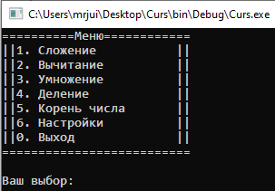

**Рисунок 1**. Главное меню программы

# Разработка классов и функций для каждого пункта меню

В первую очередь необходимо создать заголовочный файл для операции «Сложение», в котором будут определены класс и необходимые функции.

По такому же принципу будут разработаны следующие, заголовочные файлы для каждого пункта меню.

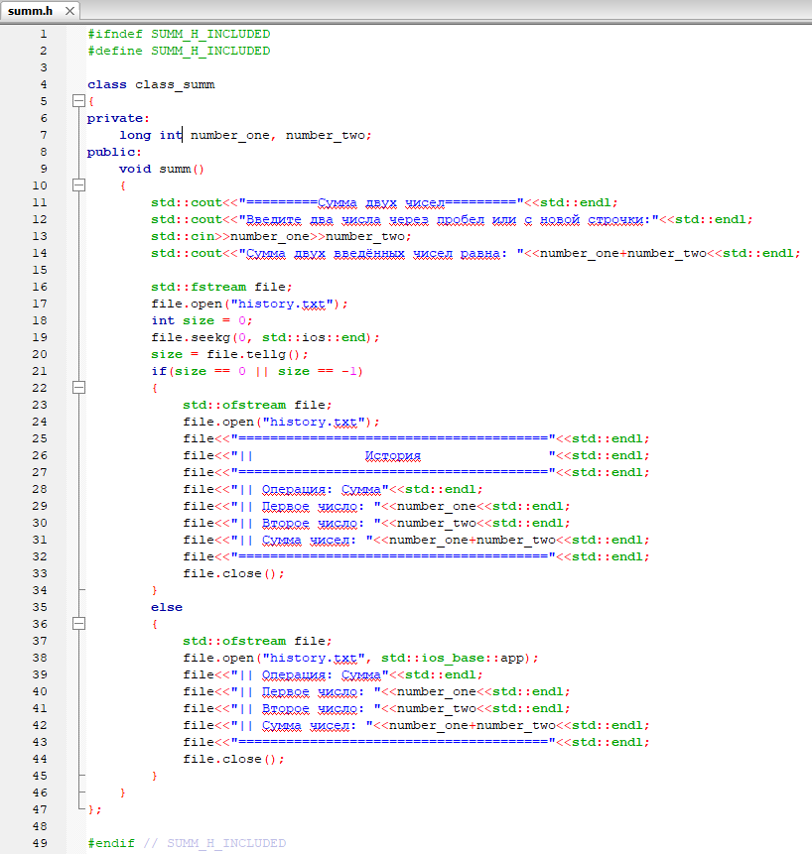

**Рисунок 2.** Вид готового заголовочного файла для пункта меню «Сложение»

# Подключение файлов к программе

Далее необходимо, чтобы каждая операция из меню записывалась в файл. Причём с таким условием, что если файл пуст, то сначала будет следующая строчка в текстовом документе:

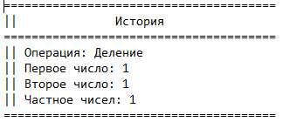

**Рисунок 3.** Вид текстового документа после выполнения программы

Для проверки текстового документа на пустоту выполняется следующий кусочек кода:

std::fstream file;

file.open(“history.txt”);

int size = 0;

size = file.seekg(0, std::ios::end);

size = file.tellg();

В том случае, если в файле уже что-то есть, в файл будут записаны: операция, введенные числа, и результат операции без строчки «История».

# Разработка панели управления

После ввода в главном меню значения «6» и нажатия на клавишу «Enter», программа направляет Вас к вводу пароля для доступа к панели управления.

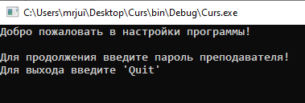

**Рисунок 4**. Вход в панель управления программой

Сразу же после удачно введенного пароля, который считывается с клавиатуры а потом сверяется с паролем из другого текстового документа под названием «password.txt», Вас перекидывает уже в саму панель управления программой.

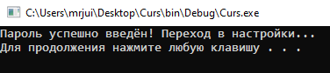

**Рисунок 5.** Сообщение о удачно введенном пароле

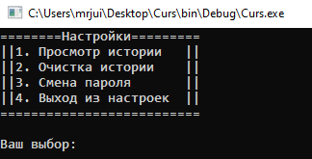

**Рисунок 6.** Меню панели управления программой

С помощью панели управления программой у нас появляются такие возможности, как: просмотр истории работы программы, очистка истории и смена пароля.

# Организационная часть

# Назначение программы

Данная программа предназначена для:

* Студенов, которые будут пользоваться своеобразным «калькулятором»;
* Преподователей, которые будут иметь собственную панель управления, в которой они смогут просматривать историю использования «калькулятора» студентом, очищать историю и менять свой пароль;
* Программистов, которые будут как дополнять программу, так и исправлять так называемые «баги».

# Порядок установки программы

Для установки данной программы достаточно скачать проект, хранящий в себе открытый код программы, все необходимые заголовочные файлы и файл с расширением .exe.

Для запуска программы необходимо запустить exe-файл.

# Руководство оператора

Программа имеет простой и понятный интерфейс, что делает ее более доступной пользователю.

После запуска программы откроется меню программы, котором будет необходимо выбрать один из пунктов (рисунок 7):

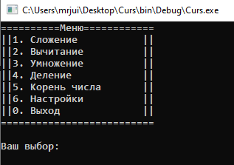

**Рисунок 7.** Главное меню программы

В главном меню есть выбор из 7 пунктов, в котором каждый выполняет свою задачу:

* 1 – выполняет функции класса сложения, описанные в заголовочном файле summ.h;
* 2 – выполняет функции класса вычитания, описанные в заголовочном файле razn.h;
* 3 – выполняет функции класса умножения, описанные в заголовочном файле multiplication.h;
* 4 – выполняет функции класса деления, описанные в заголовочном файле division.h;
* 5 – выполняет функции класса корня, описанные в заголовочном файле sqrt.h;
* 6 – выполняет функции класса настроек, описанные в заголовочном файле settings.h;
* 0 – завершает выполнение программы.

При попытке ввода того, что отсутствует в меню, Вы получите следующее сообщение:

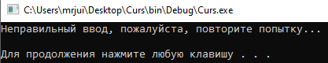

**Рисунок 8.** Сообщение о неправильном вводе

Каждый из пунктов работает по одному принципу:

* Ввод чисел/числа
* Вывод ответа в зависимости от выбранной операции
* Запись выбранной операции и введенных чисел в файл

Изначально наш текстовый файл с историей использования «history.txt» выглядит так:

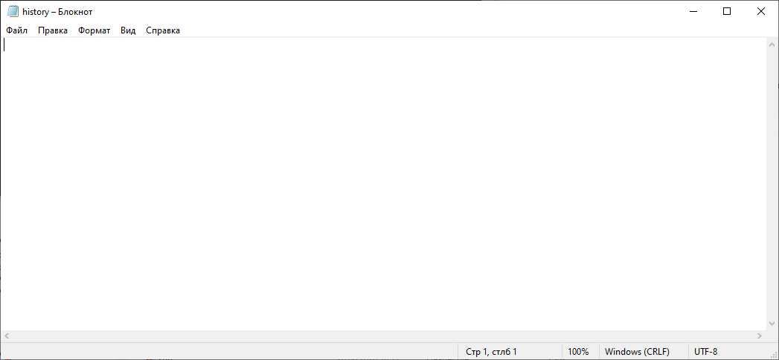

**Рисунок 9.** Содержимое текстового файла истории

При выборе пункта меню «Умножение», мы видим следующее:

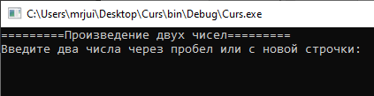

**Рисунок 10.** Поведение программы при выборе пункта "Умножение"

После ввода чисел на экране будет следующее:

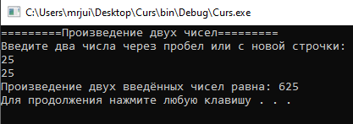

**Рисунок 11.** Поведение программы после введения чисел

А в текстовом файле будет записана следующая информация:

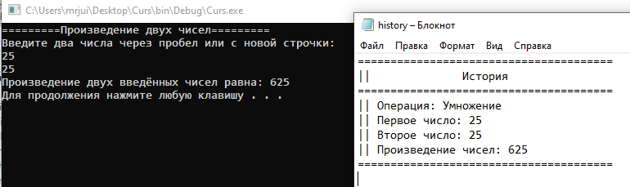

**Рисунок 12.** Содержимое файла истории после выполнения операции

После повторного использования «калькулятора» в текстовый документ будет вписано то же самое, только без строки «История», так как в файле уже имеется какая-то информация.

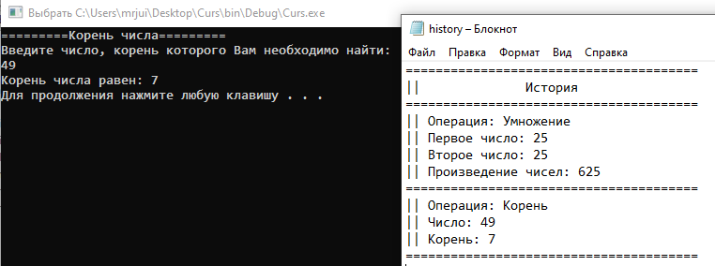

**Рисунок 13.** Содержимое файла истории после повторного выполнения программы

При попытке входа в панель управления программы, для начала Вам потребуется ввести пароль.

# 

**Рисунок 14.** Окно программы при выборе пункта "Настройки"

После ввода пароля программа сообщит Вам о корректности введенного пароля.

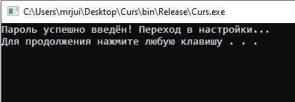

**Рисунок 15.** Окно программы при вводе правильного пароля

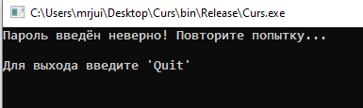

**Рисунок 16.** Окно программы при вводе неправильного пароля

При вводе же правильного пароля, Вы увидите перед собой возможные варианты дальнейшего использования программы, а именно:

* Просмотр истории выполнения операций в программе;
* Очистка истории;
* Смена пароля от панели управления.

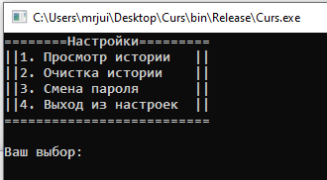

**Рисунок 17.** Меню панели управления

При выборе пункта «Просмотр истории» откроется текстовый документ «history.txt» и в окне программы появится сообщение:

«Открытие истории…

После того, как Вы закроете историю, Вы будете перенаправлены в меню настроек.».

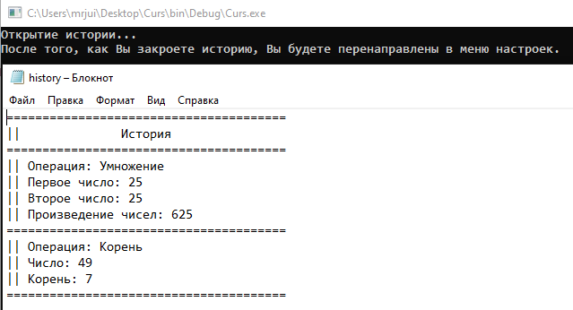

**Рисунок 18.** Реакция программы на пункт "Просмотр истории"

Если же выбрать пункт «Очистка истории», текстовый документ «history.txt» будет полностью очищен, а в окне программы появится следующее сообщение:

«Проводится очистка истории…

Для продолжения нажмите любую клавишу…»

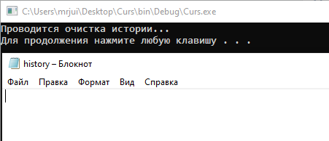

**Рисунок 19.** Поведение программы при выборе пункта «Очистка истории»

И последний пункт в панели управления программой – «Смена пароля» даёт возможность в случае чего поменять пароль для доступа к настройкам.

Сам пароль от панели управления хранится в текстовом документе «password.txt».

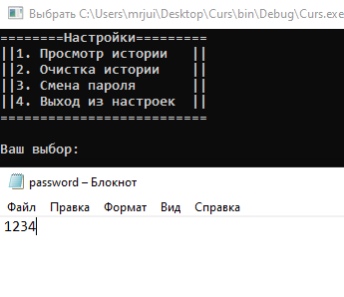

**Рисунок 20.** Содержимое текстового документа "password.txt"

Пароль в программе очень просто изменить. Достаточно просто выбрать пункт «Смена пароля» и ввести новый пароль, который в свою очередь будет сохранен в документе «password.txt».

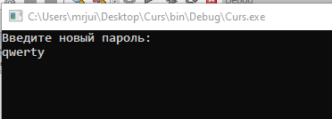

**Рисунок 21.** Процедура изменения пароля

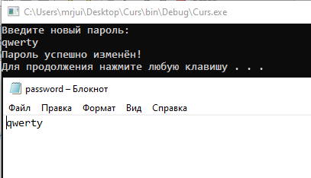

**Рисунок 22.** Содержимое документа "password.txt" после изменения пароля

# Заключение

В данном проекте была проделана работа с многофайловым проектом в C++, работа с файлами и классами.

В качестве развития программы, я выделяю несколько тем:

* Звездочки при вводе пароля;
* Добавление новых операций с числами;
* Сделать так, чтобы в файле «password.txt» отображался закодированный пароль, который будет опознавать программа в самом коде.

Использование данного продукта может использоваться в любом учебном учреждении.

Разработка данной программы принесла достаточно опыта в сфере разработки простых приложений для учеников/преподавателей учебных учреждений.

При разработке программы использовался язык программирования C++.

# Список используемой литературы

1. <https://habr.com/ru/post/216725/>
2. <https://ru.wikipedia.org/wiki/Заголовочный_файл>
3. <http://cppstudio.com/post/439/>
4. <http://cppstudio.com/post/446/>
5. <https://ru.wikipedia.org/wiki/C>++

# Приложение 1. Листинг main.cpp

#include <iostream>

#include <cstdlib>

#include <math.h>

#include <fstream>

#include <locale>

#include <conio.h>

#include <string>

#include "summ.h"

#include "razn.h"

#include "multiplication.h"

#include "division.h"

#include "sqrt.h"

#include "settings.h"

using namespace std;

int main()

{

setlocale(LC_ALL,"Russian");

int input_number;

begin:

cout<<"==========Меню============"<<endl;

cout<<"||1. Сложение ||"<<endl;

cout<<"||2. Вычитание ||"<<endl;

cout<<"||3. Умножение ||"<<endl;

cout<<"||4. Деление ||"<<endl;

cout<<"||5. Корень числа ||"<<endl;

cout<<"||6. Настройки ||"<<endl;

cout<<"||0. Выход ||"<<endl;

cout<<"=========================="<<endl;

cout<<endl;

cout<<"Ваш выбор: ";

cin>>input_number;

switch(input_number)

{

case 1:

{

system("cls");

class_summ Summ_func;

Summ_func.summ();

system("pause");

system("cls");

break;

}

case 2:

{

system("cls");

class_razn Razn_func;

Razn_func.razn();

system("pause");

system("cls");

break;

}

case 3:

{

system("cls");

class_multiplication Mult_func;

Mult_func.multiplication();

system("pause");

system("cls");

break;

}

case 4:

{

system("cls");

class_division Div_func;

Div_func.division();

system("pause");

system("cls");

break;

}

case 5:

{

system("cls");

class_sqrt Sqrt_func;

Sqrt_func.Sqrt();

system("pause");

system("cls");

break;

}

case 6:

{

system("cls");

settings Sett_func;

Sett_func.open_settings();

system("cls");

break;

}

case 0:

{

system("cls");

cout<<"Выход из программы..."<<endl;

return 0;

}

default:

{

system("cls");

cout<<"Неправильный ввод, пожалуйста, повторите попытку..."<<endl<<endl;

system("pause");

system("cls");

break;

}

}

goto begin;

}

# Приложение 2. Листинг summ.h

#ifndef SUMM_H_INCLUDED

#define SUMM_H_INCLUDED

class class_summ

{

private:

long int number_one, number_two;

public:

void summ()

{

std::cout<<"=========Сумма двух чисел========="<<std::endl;

std::cout<<"Введите два числа через пробел или с новой строчки:"<<std::endl;

std::cin>>number_one>>number_two;

std::cout<<"Сумма двух введённых чисел равна: "<<number_one+number_two<<std::endl;

std::fstream file;

file.open("history.txt");

int size = 0;

file.seekg(0, std::ios::end);

size = file.tellg();

if(size == 0 || size == -1)

{

std::ofstream file;

file.open("history.txt");

file<<"======================================="<<std::endl;

file<<"|| История "<<std::endl;

file<<"======================================="<<std::endl;

file<<"|| Операция: Сумма"<<std::endl;

file<<"|| Первое число: "<<number_one<<std::endl;

file<<"|| Второе число: "<<number_two<<std::endl;

file<<"|| Сумма чисел: "<<number_one+number_two<<std::endl;

file<<"======================================="<<std::endl;

file.close();

}

else

{

std::ofstream file;

file.open("history.txt", std::ios_base::app);

file<<"|| Операция: Сумма"<<std::endl;

file<<"|| Первое число: "<<number_one<<std::endl;

file<<"|| Второе число: "<<number_two<<std::endl;

file<<"|| Сумма чисел: "<<number_one+number_two<<std::endl;

file<<"======================================="<<std::endl;

file.close();

}

}

};

#endif // SUMM_H_INCLUDED

# Приложение 3. Листинг razn.h

#ifndef RAZN_H_INCLUDED

#define RAZN_H_INCLUDED

class class_razn

{

private:

long int number_one, number_two;

public:

void razn()

{

std::cout<<"=========Разность двух чисел========="<<std::endl;

std::cout<<"Введите два числа через пробел или с новой строчки:"<<std::endl;

std::cin>>number_one>>number_two;

std::cout<<"Разность двух введённых чисел равна: "<<number_one-number_two<<std::endl;

std::fstream file;

file.open("history.txt");

int size = 0;

file.seekg(0, std::ios::end);

size = file.tellg();

if(size == 0 || size == -1)

{

std::ofstream file;

file.open("history.txt");

file<<"======================================="<<std::endl;

file<<"|| История "<<std::endl;

file<<"======================================="<<std::endl;

file<<"|| Операция: Вычитание"<<std::endl;

file<<"|| Первое число: "<<number_one<<std::endl;

file<<"|| Второе число: "<<number_two<<std::endl;

file<<"|| Разность чисел: "<<number_one-number_two<<std::endl;

file<<"======================================="<<std::endl;

file.close();

}

else

{

std::ofstream file;

file.open("history.txt", std::ios_base::app);

file<<"|| Операция: Разность"<<std::endl;

file<<"|| Первое число: "<<number_one<<std::endl;

file<<"|| Второе число: "<<number_two<<std::endl;

file<<"|| Разность чисел: "<<number_one-number_two<<std::endl;

file<<"======================================="<<std::endl;

file.close();

}

}

};

#endif // RAZN_H_INCLUDED

# Приложение 4. Листинг multiplication.h

#ifndef MULTIPLICATION_H_INCLUDED

#define MULTIPLICATION_H_INCLUDED

class class_multiplication

{

private:

long int number_one, number_two;

public:

void multiplication()

{

std::cout<<"=========Произведение двух чисел========="<<std::endl;

std::cout<<"Введите два числа через пробел или с новой строчки:"<<std::endl;

std::cin>>number_one>>number_two;

std::cout<<"Произведение двух введённых чисел равна: "<<number_one*number_two<<std::endl;

std::fstream file;

file.open("history.txt");

int size = 0;

file.seekg(0, std::ios::end);

size = file.tellg();

if(size == 0 || size == -1)

{

std::ofstream file;

file.open("history.txt");

file<<"======================================="<<std::endl;

file<<"|| История "<<std::endl;

file<<"======================================="<<std::endl;

file<<"|| Операция: Умножение"<<std::endl;

file<<"|| Первое число: "<<number_one<<std::endl;

file<<"|| Второе число: "<<number_two<<std::endl;

file<<"|| Произведение чисел: "<<number_one*number_two<<std::endl;

file<<"======================================="<<std::endl;

file.close();

}

else

{

std::ofstream file;

file.open("history.txt", std::ios_base::app);

file<<"|| Операция: Умножение"<<std::endl;

file<<"|| Первое число: "<<number_one<<std::endl;

file<<"|| Второе число: "<<number_two<<std::endl;

file<<"|| Произведение чисел: "<<number_one*number_two<<std::endl;

file<<"======================================="<<std::endl;

file.close();

}

}

};

#endif // MULTIPLICATION_H_INCLUDED

# Приложение 5. Листинг division.h

#ifndef DIVISION_H_INCLUDED

#define DIVISION_H_INCLUDED

class class_division

{

private:

long int number_one, number_two;

public:

void division()

{

begin:

std::cout<<"=========Частное двух чисел========="<<std::endl;

std::cout<<"Введите два числа через пробел или с новой строчки:"<<std::endl;

std::cin>>number_one>>number_two;

if(number_one == 0 && number_two == 0)

{

std::cout<<"Нельзя делить ноль на ноль!"<<std::endl;

std::cout<<"Повторите ещё раз..."<<std::endl;

system("pause");

system("cls");

goto begin;

}

else

{

std::cout<<"Частное двух введённых чисел равна: "<<number_one/number_two<<std::endl;

}

std::fstream file;

file.open("history.txt");

int size = 0;

file.seekg(0, std::ios::end);

size = file.tellg();

if(size == 0 || size == -1)

{

std::ofstream file;

file.open("history.txt");

file<<"======================================="<<std::endl;

file<<"|| История "<<std::endl;

file<<"======================================="<<std::endl;

file<<"|| Операция: Деление"<<std::endl;

file<<"|| Первое число: "<<number_one<<std::endl;

file<<"|| Второе число: "<<number_two<<std::endl;

file<<"|| Частное чисел: "<<number_one/number_two<<std::endl;

file<<"======================================="<<std::endl;

file.close();

}

else

{

std::ofstream file;

file.open("history.txt", std::ios_base::app);

file<<"|| Операция: Деление"<<std::endl;

file<<"|| Первое число: "<<number_one<<std::endl;

file<<"|| Второе число: "<<number_two<<std::endl;

file<<"|| Частное чисел: "<<number_one/number_two<<std::endl;

file<<"======================================="<<std::endl;

file.close();

}

}

};

#endif // DIVISION_H_INCLUDED

# Приложение 6. Листинг sqrt.h

#ifndef SQRT_H_INCLUDED

#define SQRT_H_INCLUDED

class class_sqrt

{

private:

long int number_one;

public:

void Sqrt()

{

std::cout<<"=========Корень числа========="<<std::endl;

std::cout<<"Введите число, корень которого Вам необходимо найти:"<<std::endl;

std::cin>>number_one;

if(number_one < 0)

{

number_one = abs(number_one);

std::cout<<"Корень числа равен: "<<sqrt(number_one)<<std::endl;

}

else

{

std::cout<<"Корень числа равен: "<<sqrt(number_one)<<std::endl;

}

std::fstream file;

file.open("history.txt");

int size = 0;

file.seekg(0, std::ios::end);

size = file.tellg();

if(size == 0 || size == -1)

{

std::ofstream file;

file.open("history.txt");

file<<"======================================="<<std::endl;

file<<"|| История "<<std::endl;

file<<"======================================="<<std::endl;

file<<"|| Операция: Корень"<<std::endl;

file<<"|| Число: "<<number_one<<std::endl;

file<<"|| Корень: "<<sqrt(number_one)<<std::endl;

file<<"======================================="<<std::endl;

file.close();

}

else

{

std::ofstream file;

file.open("history.txt", std::ios_base::app);

file<<"|| Операция: Корень"<<std::endl;

file<<"|| Число: "<<number_one<<std::endl;

file<<"|| Корень: "<<sqrt(number_one)<<std::endl;

file<<"======================================="<<std::endl;

file.close();

}

}

};

#endif // SQRT_H_INCLUDED

# Приложение 7. Листинг settings.h

#ifndef SETTINGS_H_INCLUDED

#define SETTINGS_H_INCLUDED

class settings

{

private:

std::string pass, new_pass;

public:

void open_history()

{

std::cout<<"Открытие истории..."<<std::endl;

std::cout<<"После того, как Вы закроете историю, Вы будете перенаправлены в меню настроек."<<std::endl;

system("history.txt");

system("cls");

}

void clear_history()

{

std::cout<<"Проводится очистка истории..."<<std::endl;

std::ofstream clear_file("history.txt", std::ios_base::trunc);

clear_file.close();

}

void change_password()

{

std::ofstream file("password.txt", std::ios_base::trunc);

std::cout<<"Введите новый пароль:"<<std::endl;

std::cin>>pass;

file<<pass;

file.close();

std::cout<<"Пароль успешно изменён!"<<std::endl;

}

int settings_menu()

{

begin:

int choise;

std::cout<<"========Настройки========="<<std::endl;

std::cout<<"||1. Просмотр истории ||"<<std::endl;

std::cout<<"||2. Очистка истории ||"<<std::endl;

std::cout<<"||3. Смена пароля ||"<<std::endl;

std::cout<<"||4. Выход из настроек ||"<<std::endl;

std::cout<<"=========================="<<std::endl;

std::cout<<std::endl;

std::cout<<"Ваш выбор: ";

std::cin>>choise;

switch(choise)

{

case 1:

{

system("cls");

open_history();

goto begin;

}

case 2:

{

system("cls");

clear_history();

system("pause");

system("cls");

goto begin;

}

case 3:

{

system("cls");

change_password();

system("pause");

system("cls");

goto begin;

}

case 4:

{

return 0;

}

default:

{

system("cls");

std::cout<<"Неправильный ввод, пожалуйста, повторите попытку..."<<std::endl<<std::endl;

system("pause");

system("cls");

goto begin;

}

}

}

void open_settings()

{

std::ifstream file("password.txt");

while(file)

{

file>>pass;

}

std::string entry;

std::cout<<"Добро пожаловать в настройки программы!"<<std::endl;

std::cout<<std::endl;

std::cout<<"Для продолжения введите пароль преподавателя!"<<std::endl;

retry:

std::cout<<"Для выхода введите 'Quit'"<<std::endl;

std::cin>>entry;

if(entry == pass)

{

system("cls");

std::cout<<"Пароль успешно введён! Переход в настройки..."<<std::endl;

system("pause");

system("cls");

settings_menu();

}

else if(entry == "Quit")

{

}

else

{

system("cls");

std::cout<<"Пароль введён неверно! Повторите попытку..."<<std::endl<<std::endl;

goto retry;

}

}

};

#endif // SETTINGS_H_INCLUDED